МИНИСТЕРСТВО НАУКИ И ВЫСШЕГО ОБРАЗОВАНИЯ

РОССИЙСКОЙ ФЕДЕРАЦИИ

федеральное государственное бюджетное образовательное учреждение

высшего образования

«Российский государственный университет им. А.Н. Косыгина (Технологии. Дизайн. Искусство)»

Кафедра автоматизированных систем обработки информации и управления

Отчет по лабораторной работе № 3

по дисциплине «Программирование»

Тема: «Графический интерфейс. Обработка событий.»

Выполнил: Гоянов Р.Р., группа МВА-220

Проверил: Самойлова Т.А.

Цель работы

Изучить основы построения графического интерфейса, основные классы используемые при построения графического интерфейса, пакеты awt и Swing, разработку простых оконных приложений, многооконных приложений, освоить разработку графического интерфейса программ с использованием соответствующих элементов (классов) библиотеки Swing. Познакомиться с моделью событий в графических компонентах и научиться обрабатывать возникающие события с помощью интерфейсов.

Задание

Создать фрейм, включающий 3 кнопки JButton. Рядом с каждой кнопкой поместить флажок JCheckBox для управления доступностью этой кнопки. При нажатии на кнопку выводить ее название в консоль.

Код программы

package com.goyanov.lab3;

import javax.swing.*;

import java.awt.*;

import java.awt.event.ActionEvent;

import java.awt.event.ActionListener;

public class Main

{

public static void createGroup(JFrame frameToAdd, String buttonName)

{

JButton button = new JButton(buttonName);

button.addActionListener((event) -> System.*out*.println(button.getText()));

JCheckBox checkBox = new JCheckBox();

checkBox.setSelected(true);

checkBox.setHorizontalAlignment(0);

checkBox.addActionListener((event) -> button.setEnabled(!button.isEnabled()));

frameToAdd.add(button);

frameToAdd.add(checkBox);

}

public static void main(String[] args)

{

JFrame frame = new JFrame("Моя супер лаба");

frame.setDefaultCloseOperation(WindowConstants.*EXIT_ON_CLOSE*);

frame.setSize(340,120);

frame.setLayout(new GridLayout(3,2));

*createGroup*(frame, "Привет");

*createGroup*(frame, "Как дела?");

*createGroup*(frame, "Что делаешь?");

frame.setVisible(true);

}

}

Результат выполнения программы

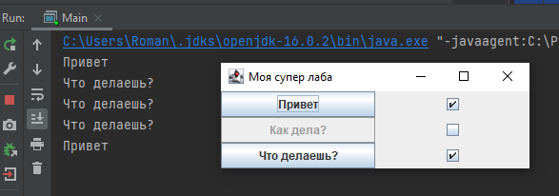

рис. 1